Temat: LATO, LATO, LATO CZEKA…
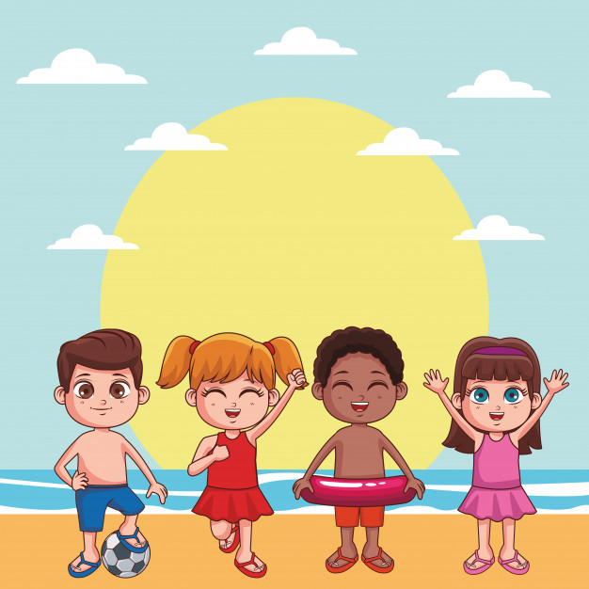
Zadanie 1. Przepisz poniższą notatkę do zeszytu. Sprawdź w kalendarzu
i zapisz w zeszycie kiedy rozpoczynają się i kończą poszczególne pory roku.
Lato – jedna z czterech podstawowych pór roku występująca w przyrodzie. Charakteryzuje się najwyższymi temperaturami powietrza. W świecie roślin jest to okres dojrzewania nasion i owoców, a w świecie zwierząt jest to okres wydawania na świat nowego pokolenia
i przygotowania go do samodzielnego życia.
Pełnia życia – przyroda latem
Kalendarzowe lato rozpoczyna się 22 czerwca. To najcieplejszy okres w roku. Dni są długie, często upalne, a noce ciepłe. Jest to więc czas najbardziej sprzyjający rozwojowi roślin. Wiele z nich wówczas kwitnie, inne zaczynają już owocować.
Zadanie 2. Przyjrzyj się ilustracji i opowiedz, co przedstawia. Jakie zwierzęta możesz na niej zaobserwować?
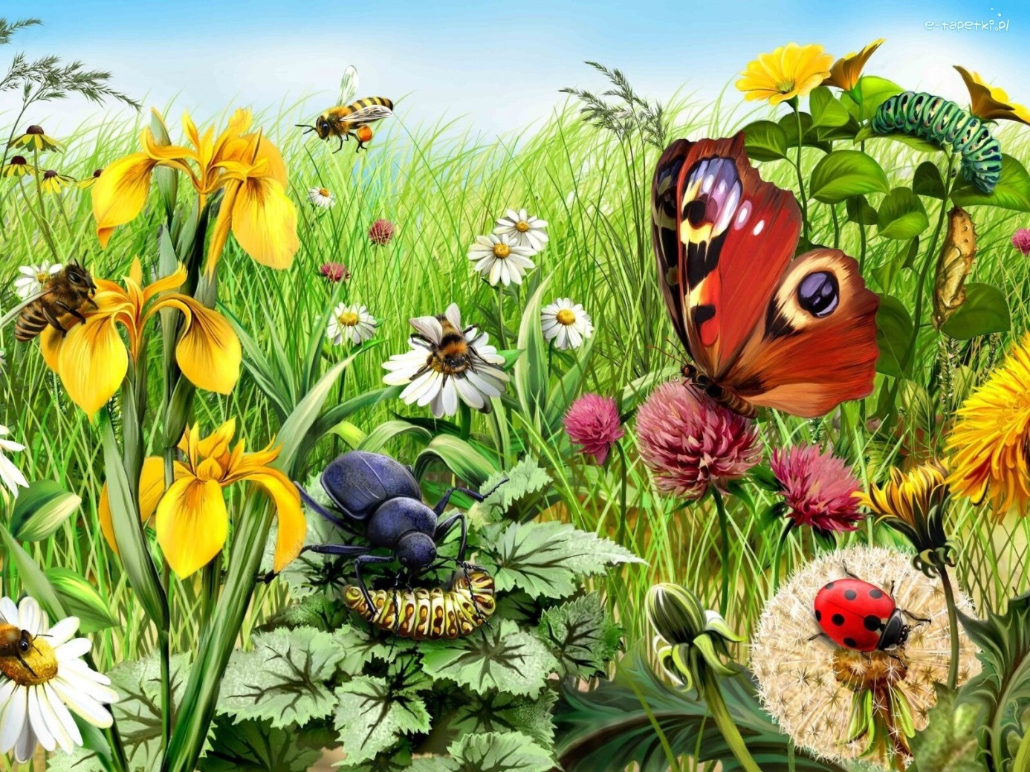
Bujny rozwój roślinności sprzyja zwierzętom roślinożernym, w tym owadom. Ptaki, które przyleciały wiosną, mają teraz najlepsze warunki do wychowania potomstwa. Również wiele innych zwierząt korzysta z bogactwa pożywienia i odpowiedniej pogody. Najadają się na zapas – w ich organizmach zaczyna się odkładać tłuszcz na zimę. Młode szybko rosną i uczą się od rodziców sztuki przetrwania.
Pamietaj! Latem należy zachować ostrożność
Upalne dni i dostatek pożywienia sprzyjają też zwierzętom, które mogą być dla nas groźne. Wybierając się na wycieczkę, warto zabrać ze sobą środek przeciwko komarom i kleszczom. Po powrocie z lasu należy dokładnie obejrzeć swoje ciało, szczególnie te części, które były odkryte. Jeśli znajdziemy kleszcza, musimy udać się do lekarza i poprosić, by go jak najszybciej usunął. Kleszcze mogą bowiem przenosić niebezpieczne choroby.
Nie powinno się także spożywać nieumytych owoców. Mogą kryć się na nich larwy różnych pasożytów. Należy też uważać na pszczoły i osy. Lepiej unikać gwałtownego odpędzania tych owadów – można je przypadkiem uderzyć i rozdrażnić.
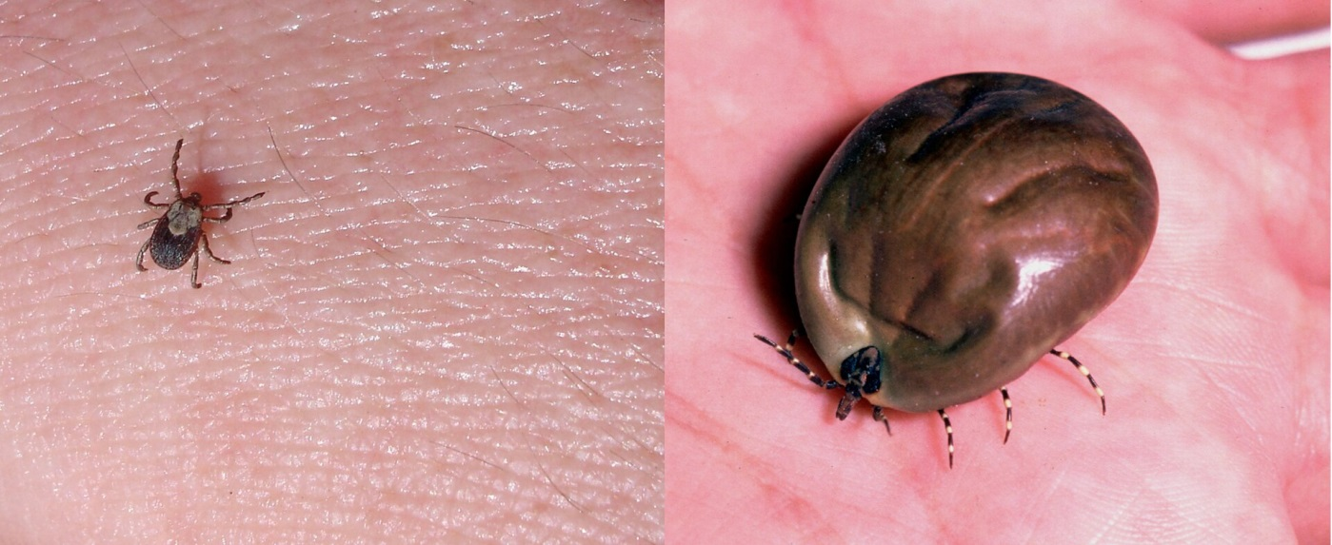
Kleszcz jest niewielkim zwierzęciem, mierzy około 1 mm długości. Kiedy się napije krwi, jego rozmiary znacznie się zwiększają.
Zadanie 3. Przeczytaj wiersz samodzielnie lub poproś o pomoc kogoś dorosłego. Zaznacz na czerwono wszystkie litery „L” , które występują
w tekście. Spróbuj odpowiedzieć na poniższe pytania:
Jakie podarunki rozdaje lato?
Jaki kolor kojarzy się poetce z latem?
Jakie barwy Tobie kojarzą się z latem?

Lato Danuta Gellnerowa
Lato jest bardzo bogate.
Nikt nie może równać się z latem.
Lato ma złota tyle!
Więcej niż najbogatszy jubiler.
Lato razem ze słonkiem
rozdaje złote pierścionki.
Dziewczynkom w warkocze złote wstążki wplata,
A złote piegi na nosie to też podarunek lata.
Złoto jest tutaj i złoto jest tam
I w strumyku pełno jest złocistych plam,
Chodźmy więc na łąkę i tam pośród kwiatów
zbierajmy dziś blaski, które daje lato.
Bo kiedy jesienią przyjdzie szara słota,
to nie będzie nigdzie ani skrawka złota.

Zadanie 4. Wyobraź sobie, że leżysz na trawie w ciepły letni dzień. Co widzisz? Jakie odgłosy słyszysz? Opisz te wrażenia, a następnie spróbuj je przedstawić na rysunku. Możesz użyć kredek lub farb.

Zadanie 5. Poćwicz pisanie literki L.
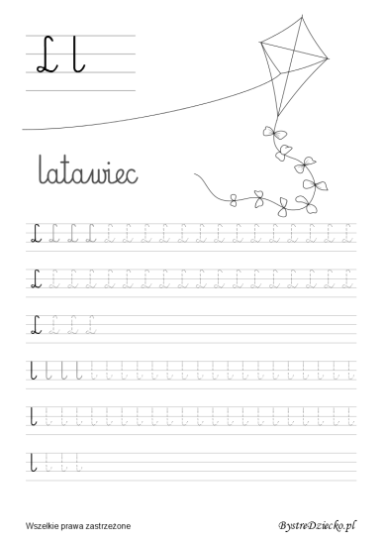

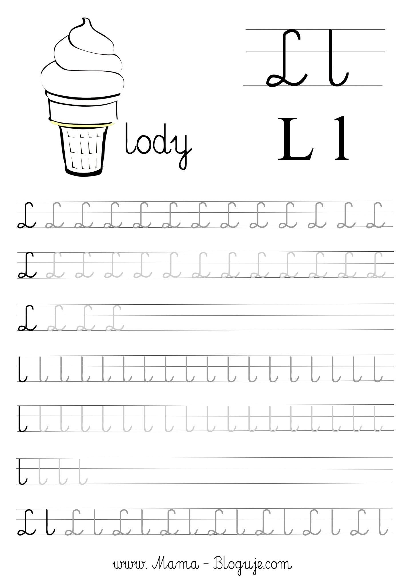

Zadanie 6. Policz, odszukaj i pokoloruj.
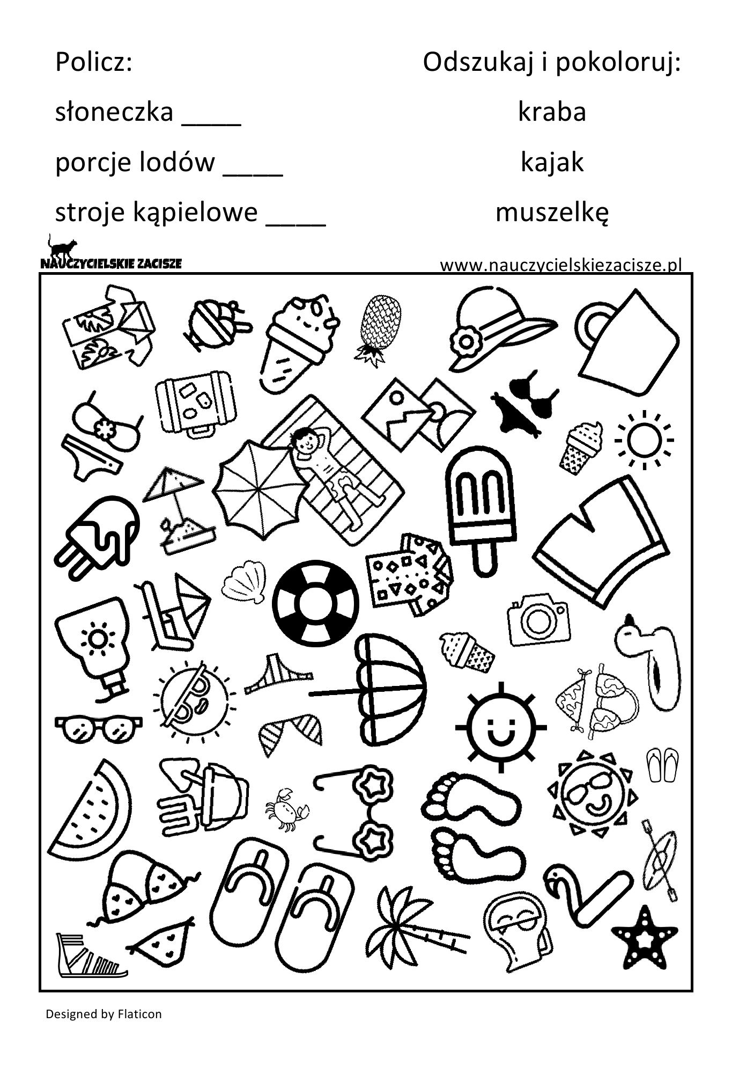
Zadanie 7. Dorysuj proszę brakujące elementy. Co przedstawiają obrazki?
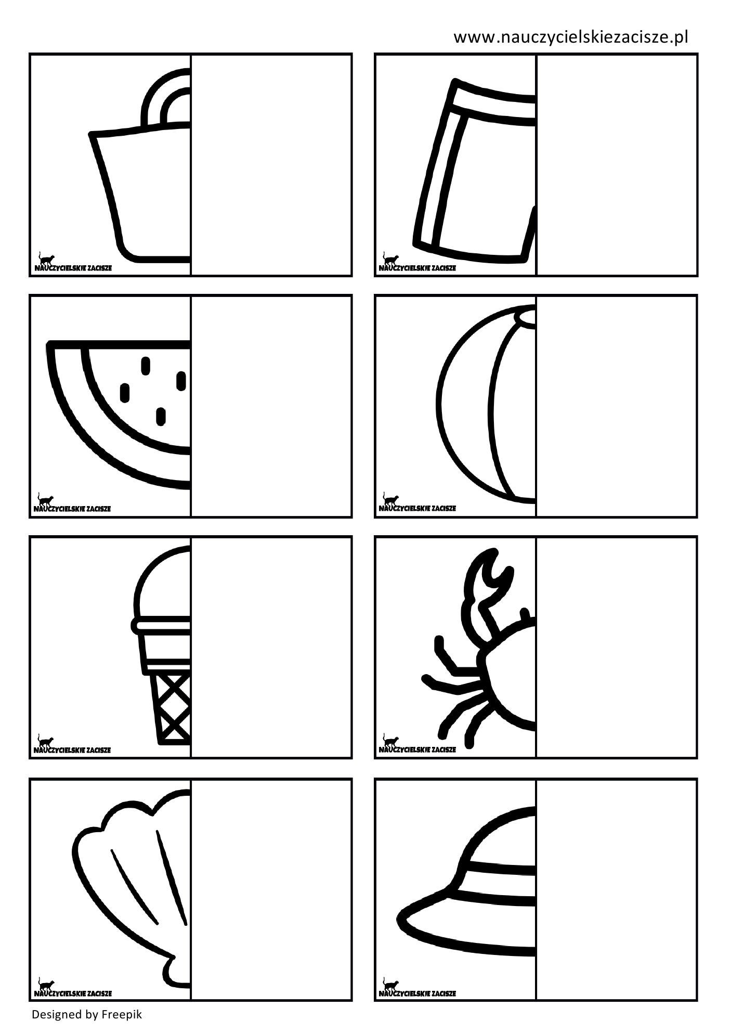
Zadanie 8. Zaznacz pasujące do siebie przedmioty.
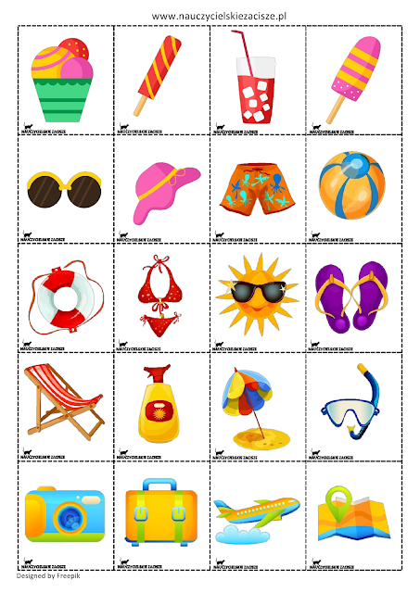
Zadanie 9. W wolnej chwili spróbuj odpowiedzieć na letnie zagadki.
Kiedy jest początek lata,
z płatka na płatek lata.
Dzięki jej pracowitości
miodek w domu mam dla gości.

Latem mnie spotykaliście,
lubię jadać różne liście.
Kiedy boję się lub śpię,
do muszelki chowam się.

W nocy widzi i poluje,
często głośno pohukuje.
A gdy z rana słonko wstaje,
na spoczynek się udaje.

Choć nie widzi wcale,
radzi sobie doskonale.
Przed swym wrogiem w obawie,
ukrywa się pod kopcem w trawie.

Jestem mała i zielona,
w trawie całkiem zanurzona.
Moim hobby jest pływanie -
- stylem moim pływają panie.
Lubię także rechotanie -
- tego już nie lubią panie.

Patrz jak leci, to nie ptak,
bo to jest skrzydlaty ssak.
Żyje zwykle skryty w mroku,
bo brakuje mu uroku.

Skrzydła piękne ma we wzory,
wszystkie na nich są kolory.
Kiedy nastają dni gorące,
dzieci biegają za nim po łące.

W norce mieszka i ucztuje,
sera sobie nie żałuje.
Mała, szara i drobniutka,
zawsze bardzo jest cichutka.

Ich kryjówką bywa kwiatek,
ile kropek - tyle latek.
Ich skrzydełka są w kropeczki,
to są właśnie...

Zadanie 10. Pomyśl co będzie następne… dorysuj brakujące przedmioty.
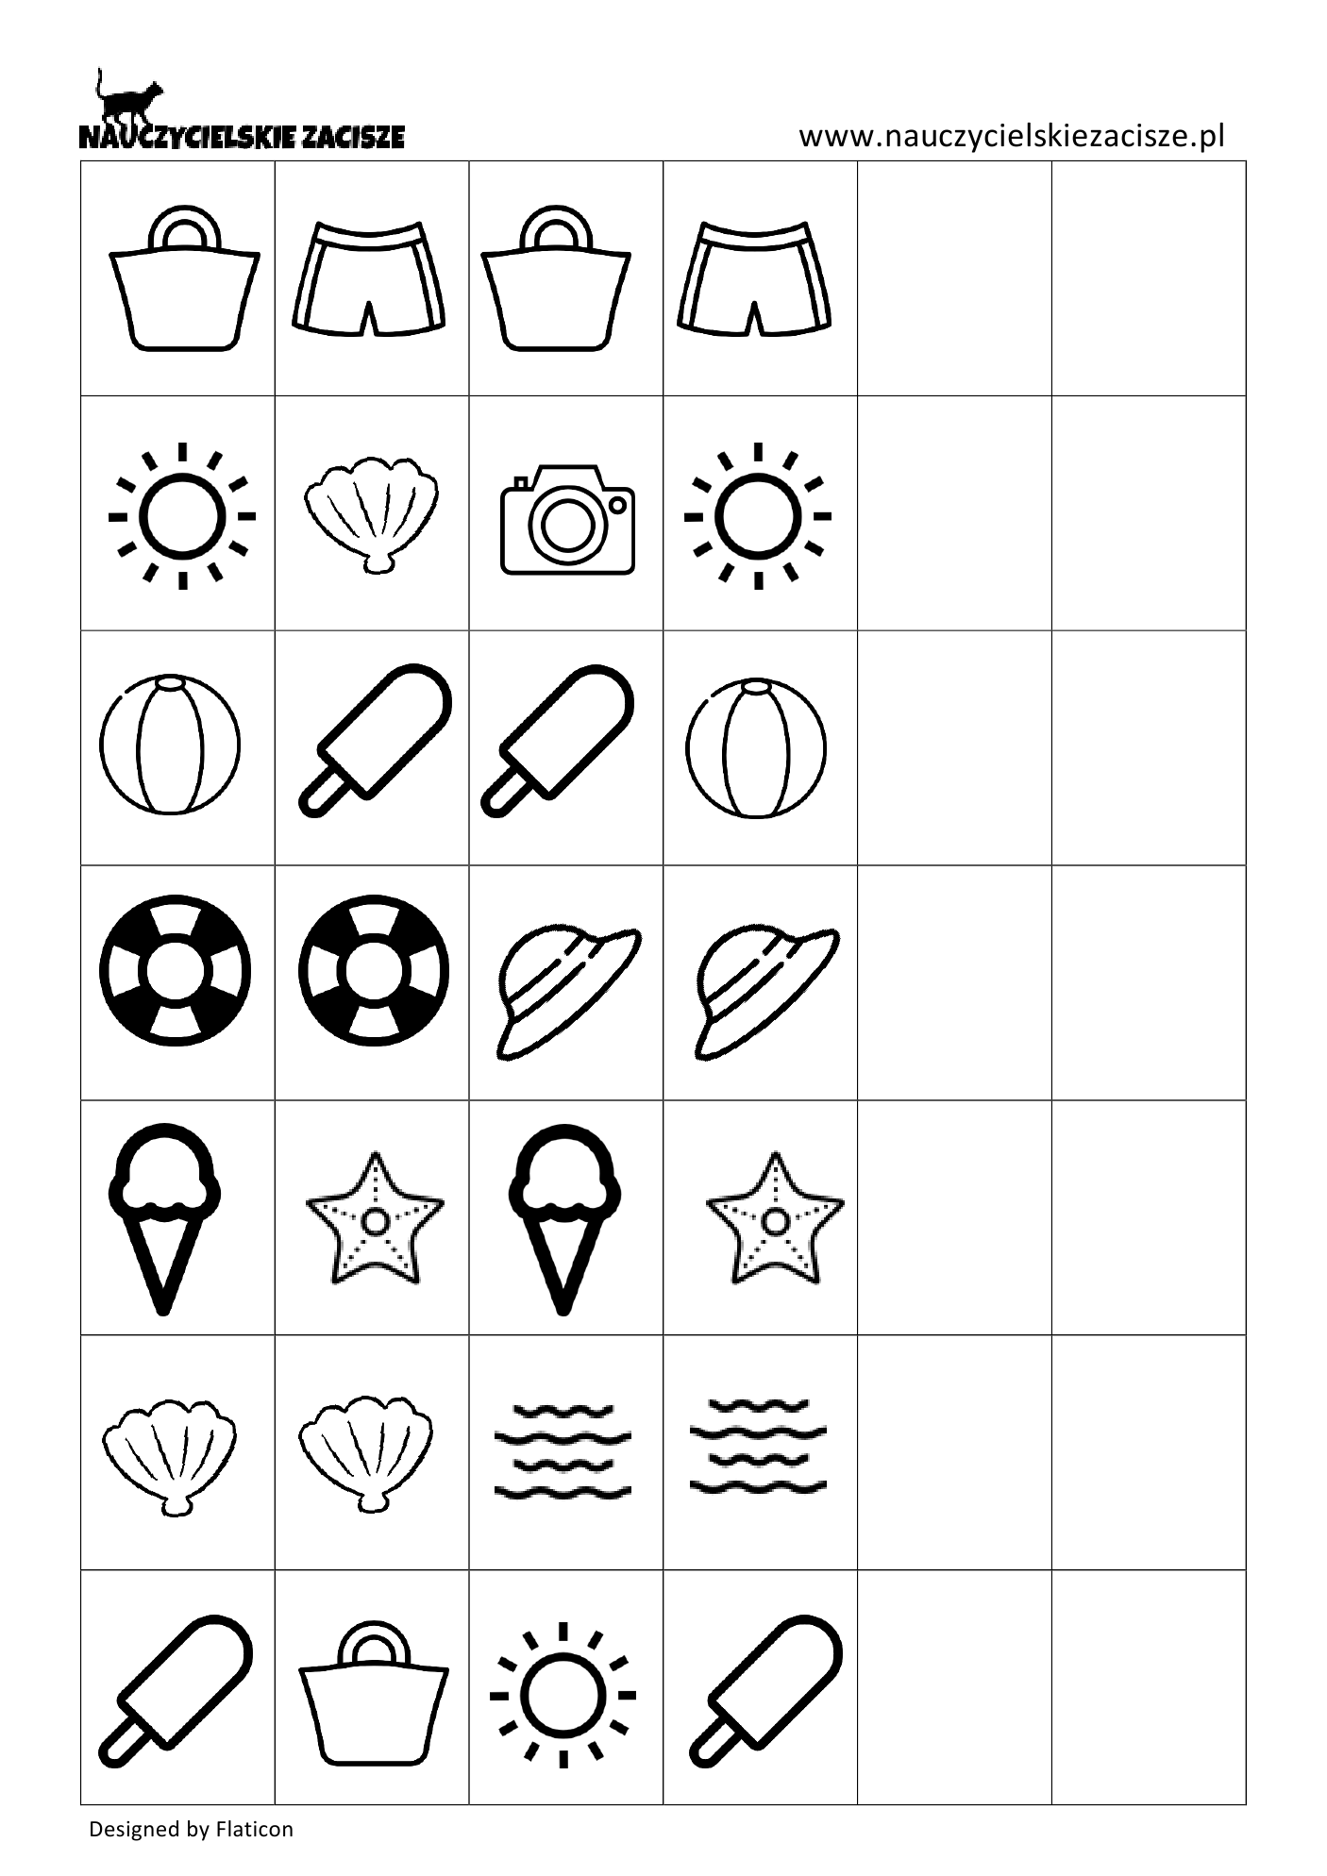
Zadanie 10. Policz lub wykonaj obliczenia matematyczne.
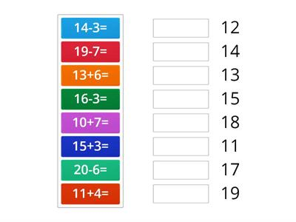
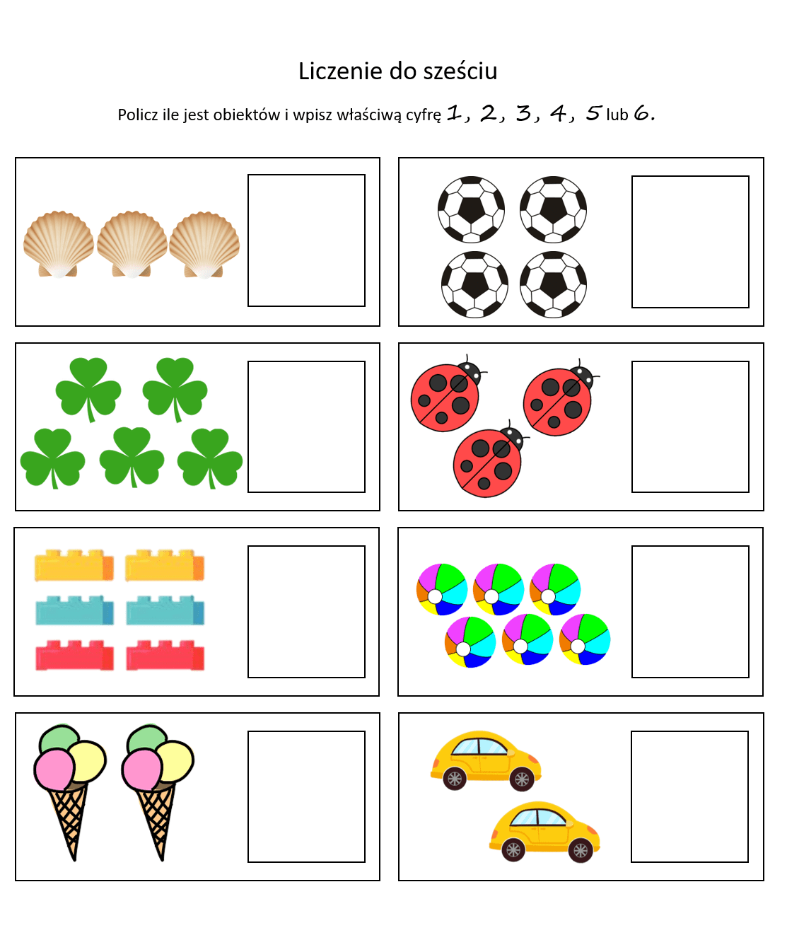
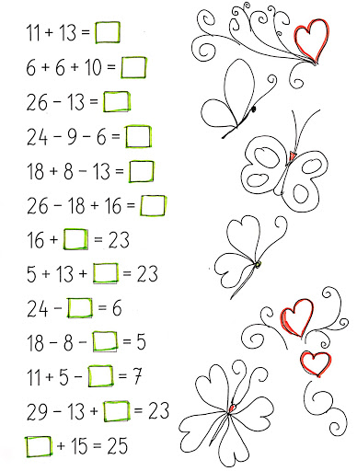
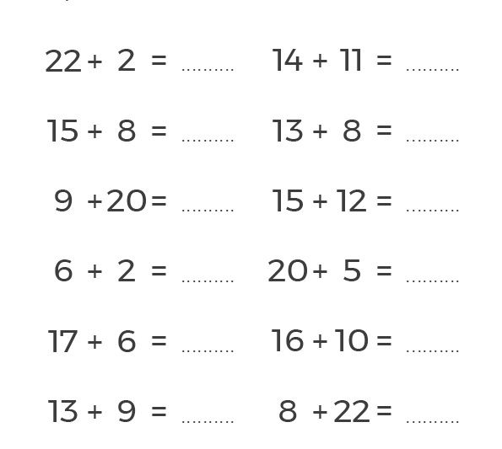

Zadanie 11. Zajęcia rozwijające komunikowanie się - M. Papciak
Przepisz poniżej wyraz.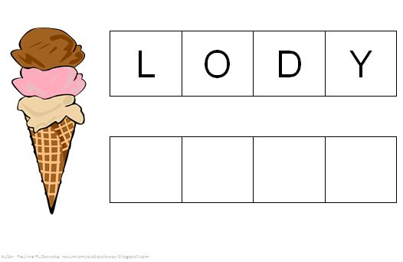
Wytnij litery i wstaw w odp miejse.
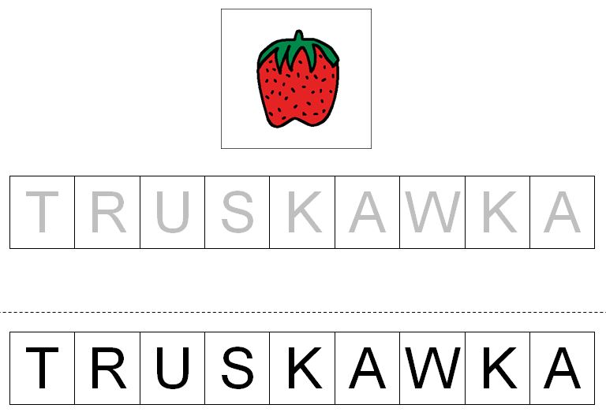
Co jemy w lecie?
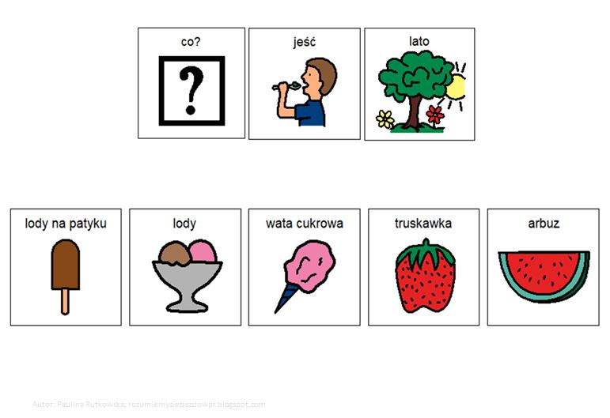 Rozwiąż zadania:
https://wordwall.net/pl/resource/896689/ruletkalato
https://wordwall.net/pl/resource/2177790/przedszkole/lato-zima

Pora na coś pysznego :) Jak zrobić koktajl truskawkowy.
